1 引言

编写目的
由前期的技术指标输入、功能要求输入、软件要求输入进行初步分析，本软件系统具有一定的特殊性，以及由此带来的复杂性，因此写一份分析文档，对该系统的整体结构进行拆解，来确定软件系统所需的具体功能、性能和可靠性，从而提高系统的可用性以及满意度，同时降低系统后续开发上的风险以及减少开发上的成本。

预计风险
本系统存在以下风险项：
- 技术输入与实际分析后的功能需求可能存在误差。
- 物理通信可能会对软件使用流畅性产生影响。
- 给定需求不够详细，可能导致软件设计的反复，从而延长开发周期。
- 自容式运行1年，可靠性要求高、功耗设计要求高。

运行环境
本系统有三个核心通信对象，分别是上位机、嵌入式控制以及工控机，三个运行平台分别是：
- 上位机：
  - 硬件平台：正常PC
  - 操作系统和版本：Windows10及以上
- 嵌入式控制板
  - 硬件平台：TM4C1294定制版核心控制板
  - 操作系统和版本：裸机开发
- 工控机：
  - 硬件平台：需要4核以上的CPU处理器，8G以上运行内存，1TB存储以上，2路RS232，2路RS485，2路千兆网口以及1路CAN2.0B的工控机
  - 操作系统和版本：Ubuntu18.04

2 接口需求

2.1 用户界面
本系统有两个图形化用户界面，分别是上位机平台界面以及工控机数据平台界面。两个用户界面需要有以下特定需求：
- 系统的界面风格稳重。
- 软件界面采用多层次镶嵌结构。
- 对于需要用户操作的按钮设计具有一定交互性，例如操作的提醒，以及自动纠错和错误提示等。

2.2 硬件接口
描述了待开发的系统的硬件接口特征，接口特征的描述内容可能包括：
- 支持的硬件类型：CAN2.0B、RS232、RS485、RJ45等
- 软、硬件之间交流的数据：具体如下图所示：
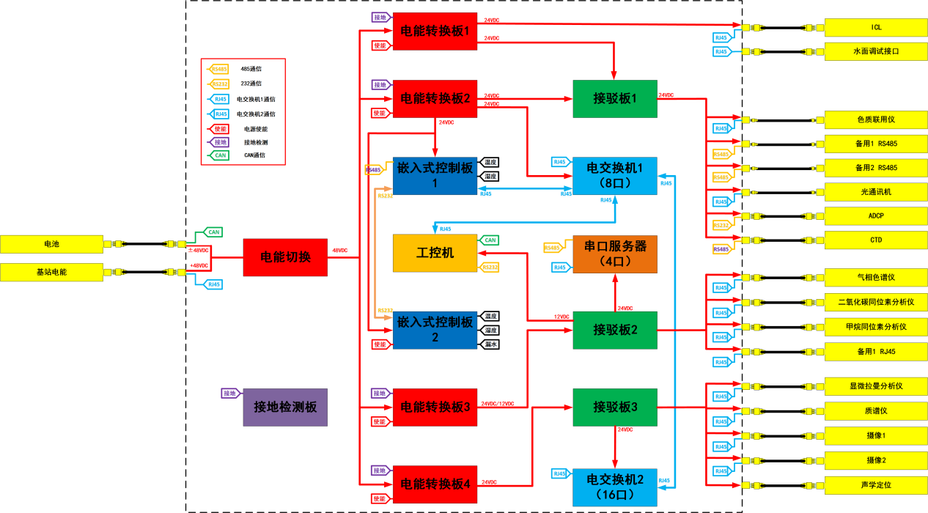

2.3 软件接口
描述本系统软件与其他外部组件的连接，外部组件包括并不限于以下内容：
- 操作系统：1. Windows10及以上版本，Ubuntu18.04及以上版本。
- 工具软件：VSCODE，IDEA，KEIL，Visual Studio 2019。
- 数据库：MYSQL8.0

2.4 通讯接口
描述与本系统软件所使用的通讯功能的相关需求，包括但不限于以下内容：
- 同步和异步通讯机制
- 消息格式
- 通讯安全或者加密问题
- 数据传输速率
- TCP，UDP，HTTP，RS485串口，RS232串口等协议

3 系统功能需求

3.1 总体功能需求
项目模块划分，本系统软件经过项目组讨论最终划分为四大模块，分别为上位机软件、控制与数据展示平台、数据接收处理服务、嵌入式控制系统。具体情况如下图所示。
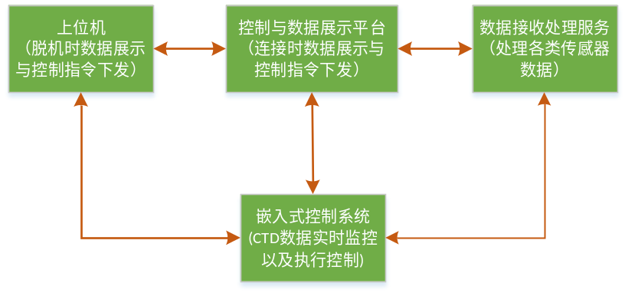

3.2 通信功能需求
- 获取各个仪器状态与数据，控制各个仪器运行。
- 定时向基站发送主控与仪器的状态与数据，接收基站控制指令。
- 不定期的与载人潜水器通讯，发送数据，接收控制指令。

3.3 各设备运行时序与变化功能需求
- 固定开始结束时间+单一循环时序
预先设定整体运行的开始结束时间，设置各个设备在运行时段内的启动延时、运行时间、待机时间，可自动根据结束时间确定各个设备最后一个运行周期是否启动。
- 固定开始结束时间+序列运行时序
预先设定整体运行的开始结束时间，设置一组设备在运行时段内的启动延时、运行顺序、运行次数，启动运行间隔，在这组设备中收到前一个设备运行完成信号后启动后一个设备运行，手动确定在运行启动间隔时间到达时继续前一个运行序列还是重新开始新的运行序列，可自动根据结束时间确定最后一个运行周期是否启动。
- 固定开始结束时间+单一循环时序+序列运行时序
预先设定整体运行的开始结束时间，可设定部分设备以单一循环时序运行，部分设备以多组序列运行时序运行。
- 时序自动与手动变更
时序可通过预设的方式在特定时间变更，也可通过湿插拔基站通讯接口、ICL潜水器通讯接口以及水面调试接口手动直接变更。
可实现单一循环时序运行设备与序列运行设备组的单个设备自动、手动变更，以及所有设备时序的同时自动、手动变更。单个设备时序变更不影响其他设备运行时序。可手动变更运行结束时间。
- 预警模式
可根据某些测量数据的突然变化，从低功耗状态转入高频率测量状态，在测量数据恢复稳定后，恢复低功耗。记录并反馈运行过程。
根据测量数据，例如在CTD数据突然变化，或者摄像捕捉到大的目标物体，则开启相应的设备高频探测，体现智能化。

3.4 安全保护功能需求
- 应有温度、湿度、输入电压、输入输出电流、输入输出绝缘电阻（输出分组监测），当次总能耗检测功能。
- 应有自身状态参数、运行日志、电池与各设备状态参数、各设备测量结果记录与关键数据实时发送给基站的功能。
- 应有根据仪器电压、电流以及仪器反馈的温湿度压力绝缘电阻信主动切断仪器运行并向基站反馈的功能。
- 应有仪器安全故障供电切断后通过湿插拔基站接口、ICL潜水器接口、水面调试接口手动恢复的功能。

3.5 总体实现功能需求
- 各仪器通讯与控制
在陆地、水池、高压试验，以及海试过程中，按照时序或上位机软件的控制与各仪器通讯，按照提前约定的指令控制各个仪器运行（启动/停止/即将断电等），实时获取仪器状态参数（温度/湿度/压力/绝缘电阻/执行步骤/故障代码等）与全部测量数据。
根据各仪器反馈状态参数结合主控内部测量参数在存在安全隐患的情况下控制内部部分部件、仪器端口断电。
- 状态参数与测量数据存储与实时上传
在陆地、水池、高压试验，以及海试过程中，实时存储主控内部所有状态参数、仪器所有状态参数与全部测量数据。按照约定的频率实时将关键主控与仪器状态参数和关键单点测量数据发送给基站IP。（注：特别注意测序仪数据采用无线通讯机的方式在它运行的3天时间内实时上传给主控，总数据量约200G，需和测序仪团队明确通讯协议）
- 时序控制指令的下发
在陆地、水池、高压试验，以及海试过程中，在陆地、水池、高压试验，以及海试过程中，通过网线直连，水面光纤基站中继，水面声通基站中继，岸基滑翔机基站中继，水下无线通讯机连接的方式，接收并存储上位机软件下达的时序控制指令或调试控制指令，转发给低功耗控制板，实现主控内部各部件与各个仪器的按时序工作。
- 实时与历史数据的查询读取
在陆地、水池、高压试验，以及海试过程中，通过网线直连，水面光纤基站中继，水面声通基站中继，岸基滑翔机基站中继，水下无线通讯机连接的方式，根据上位机的查询指令，将当前时间或指定时间范围内下位机运行日志、主控与连接的各个仪器温湿度、电压电流、绝缘电阻、运行状态等参数，各个仪器指定时间范围内测量数据上传到特定IP（网线、光纤、无线通讯机连接上传给上位机软件所在IP，声通、滑翔机连接上传给基站IP），运行日志、历史参数/数据的内容可根据链路通讯速率限制做调整（网线、光纤、无线通讯机上传当前全部数据，声通、滑翔机上传单点测量数据）。（注：特别注意潜水器通过水下无线通讯机以基站为中继一次性查询读出全部历史数据，总数据量220G）

3.6 持续稳定运行需求
- 自动纠错
在出现通讯错误、仪器无响应等情况能根据相关参数判断下一步动作（持续通讯、继续等待、指令重启、断电、断电重启等），不影响主控其他功能。
- 断电续传
在数据传送出现意外错误时具备断点续传功能。（注：特别时水下无线通讯机，使用光通讯机时会出现颗粒物干扰突然影响通讯质量）

